Посмотрите, дом стоит, до краев водой налит,  Без окошек, но не мрачный,  С четырех сторон прозрачный.  В этом домике жильцы - все умелые пловцы. | 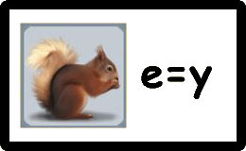
Я по дереву стучу, червячка добыть хочу,  Хоть и скрылся под корой -  Все равно он будет мой! | 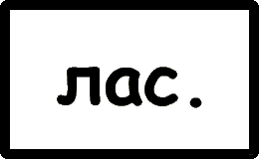
Бьют его рукой и палкой -  Никому его не жалко.  А за что беднягу бьют?  А за то, что он надут. | 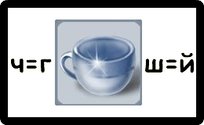
Сосчитай  1 + 2 + 3 + 4 + 5 + 6 + 7 | Наклонилась над рекой -  Уговор у них такой:  Обменяет ей река  Окунька на червяка.
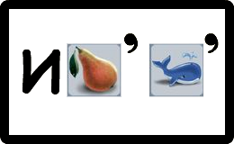 | Очень быстрых два коня  По снегам несут меня -  Через луг к березке,  Тянут две полоски.
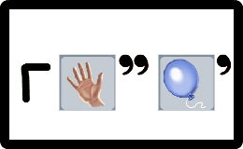 | Сосчитай  7 – 6 + 5 – 4 + 3 – 2 + 1

